**小学生英语言语能力现状调查学生问卷分析 2022.3**

**一、调查背景**

小学阶段开设英语课程的目的是培养学生学习英语的兴趣形成初步的英语语感，使学生用所学英语进行交际。关注学生学习，如何提高小学生英语言语能力,怎样使教学成为更有意义的，更有效率的教学已成为广大英语教师共同思考的问题。教师在日常教学中应该努力使课堂有趣、有用、有效，让课堂教学能有意义。本次调查问卷意在初步了解小学生英语言语能力现状，了解小学生对英语课堂及教师的期待及看法，以便更有效地实施课题，有效地保证课堂效率，提高小学生英语言语能力。

**二、调查过程**

1.调查对象:本次问卷调查对象是三到六年级的学生,随机答卷人数共955人。

2:调查方式:本次问卷采用匿名答题，学生客观回答。

3.调查内容:围绕英语学习兴趣、英语课堂形式进行分析，进而了解学生的学习现状及言语能力现状。这次调查采用问卷的形式，问卷内容主要涉及到学生对待英语的态度、课堂形式、教师教学行为习惯等方面。

**三、调查结果与分析**

通过回收问卷并统计，可以看到学生对英语的兴趣及喜爱，课堂的看法与期待，以及英语言语能力的现状如下:

(1)大多数学生很喜欢英语课。

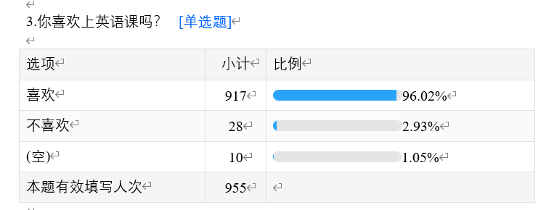

(2) 学生有多种学习英语的途径。第5题，你通过哪些途径学英语？期中80%以上的学生提到了背单词和及时复习，60%以上的学生有预习的良好习惯，另外还有学生通过看英语课外书、看英语电影和听英语歌曲的方式学习英语。

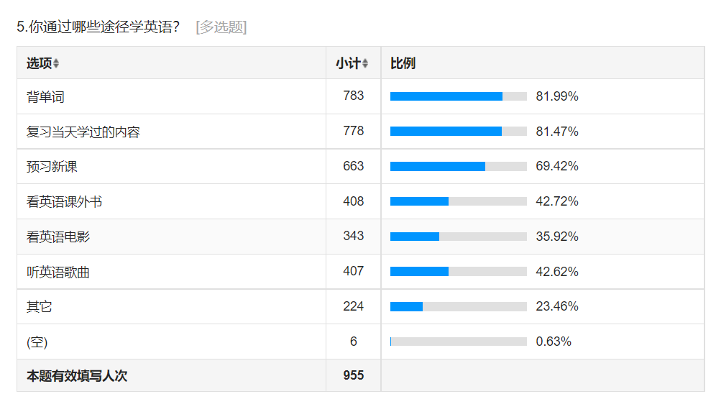

(3)学生在英语学习方面有一些困难。其中记不住单词、发音不准各占30%多，还有部分学生不能听懂上课内容，英语与汉语拼音混淆，个别同学学习时间紧张，用来学习英语的时间有限。

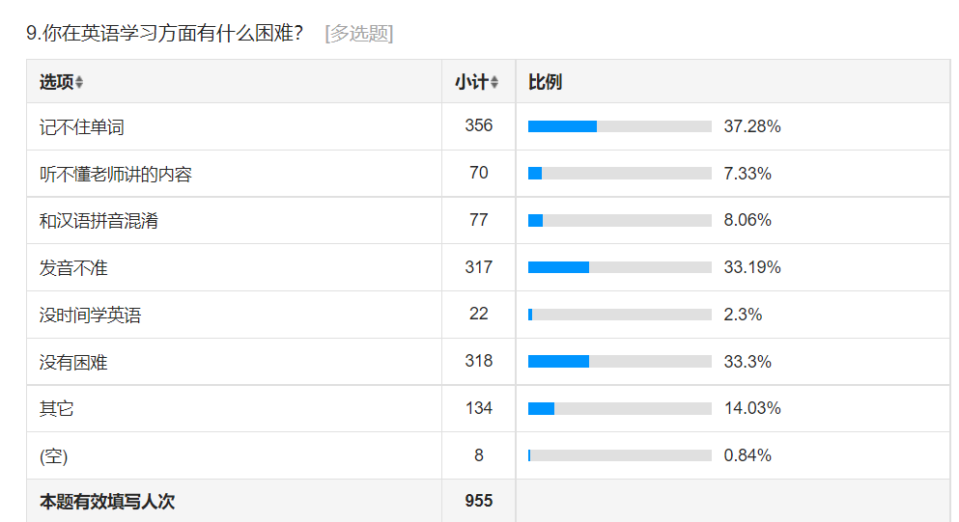

(4)对于英语课堂活动方式，学生喜欢多样性。如：问答练习、课文对话表演、跟读单词句子、听老师讲解知识、学唱英文儿歌、做游戏、做英语习题、

开展小组合作学习，其中学生最喜欢的是课文对话表演，达到70%以上。

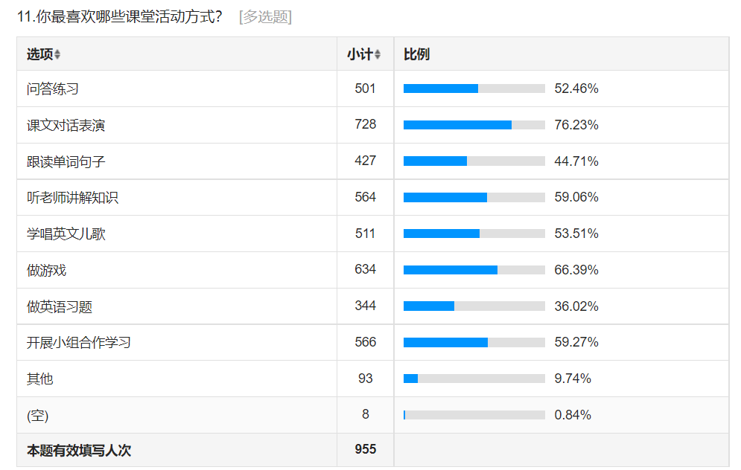

(5)大多数学生课堂上能积极主动地思考和参与，能用英语在课堂上进行交流。有70.26%的学生表示对于上课时老师的问题他们能积极思考并踊跃发言，但是还有26.91%的学生表示只参与思考但是不太愿意发言。85.45%的学生表示每次都能积极参与英语小组讨论，同时也有12.98%的学生有时参与，有时候不参与，英语个别同学不参与。在课堂上能经常用英语与老师和学生交流的学生占63.46%，偶尔交流的学生占33.19%。

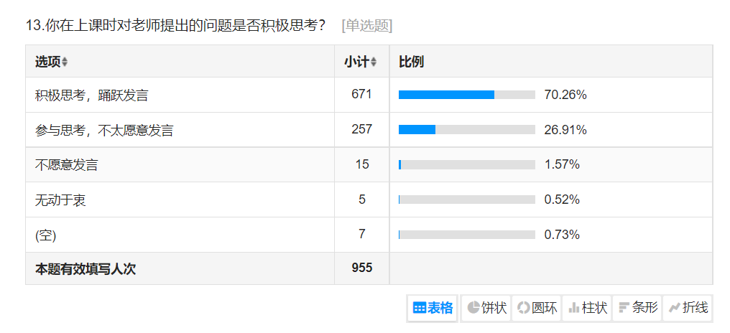

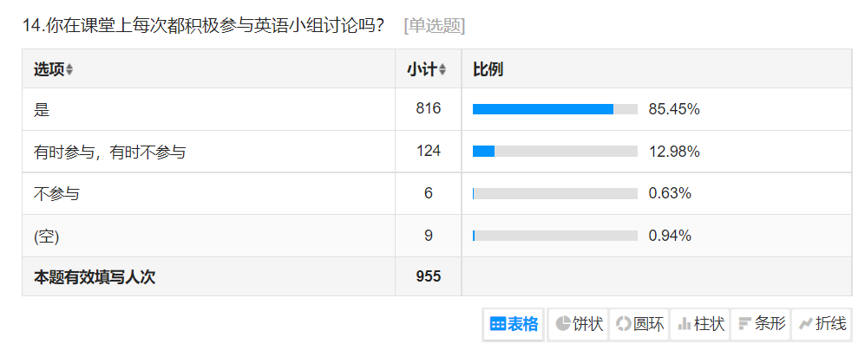

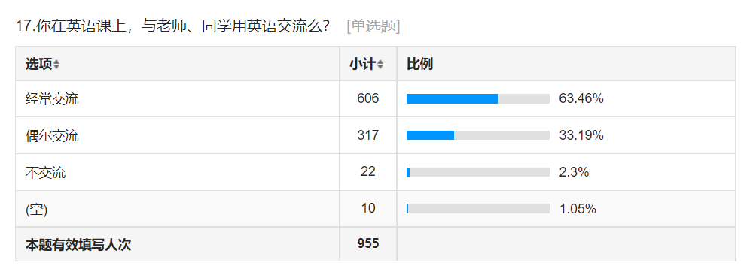

(6)老师的授课习惯以英语为主。85.65%的英语老师上课时以英语授课为多，6.81%的老师授课中中文偏多，6.7%的老师是全英语授课。

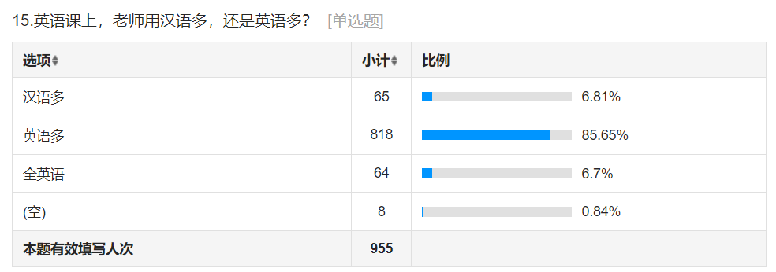

(7)大部分学生能够听懂上课内容。能完全听懂上课内容的学生占56.54%，能听懂大部分上课内容的学生占39.69%，还有个别学生表示大部分上课内容都听不懂。

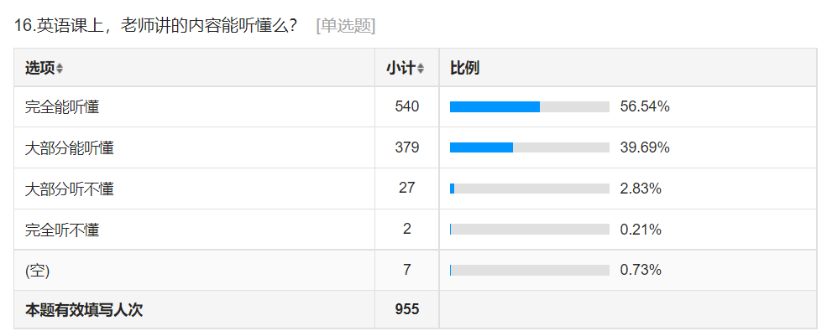

(8)学生上课时回答问题水平有差异。53.93%的同学会整合语言用3-5句话来回答老师的提问，42.51%的同学只会用1-2句话来回答，还有个别同学只会简单的回答 yes或者no。

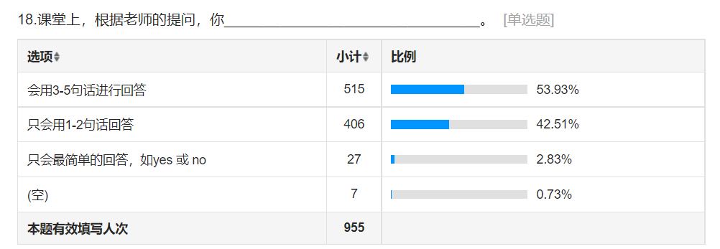

(9)学生的发言会得到老师的肯定和表扬。60.63%的学生表示他们的发言经常会得到老师的肯定和表扬，36.75%的学生偶尔会得到老师的肯定和表扬。

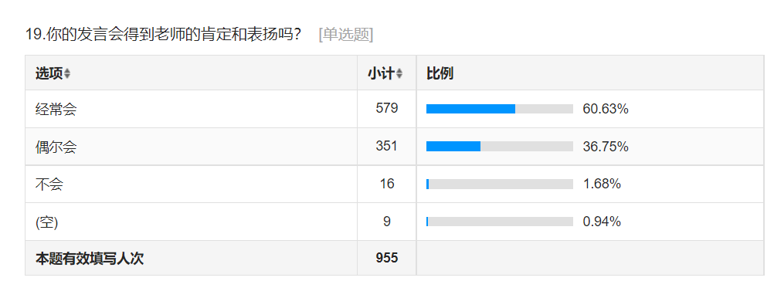

(10) 学生对于自己发言出错时，期待老师的做法也不同。26.39%的学生希望老师可以直接指出错误，59.27%的学生希望老师可以给点时间想想后再回答，还有13.09%的同学希望老师可以先请其他同学回答之后再请他们回答问题。

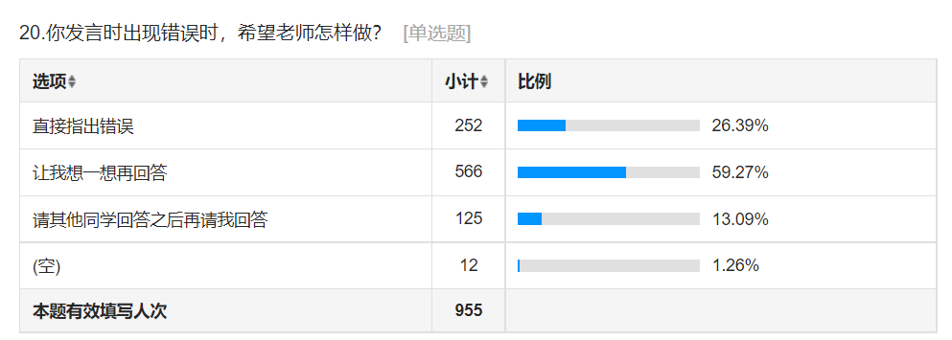

(11)学生会想办法解决上课没有听懂的问题。他们会主动寻求同学、老师和家长的帮助，其中以问老师为多数，占51.83%。

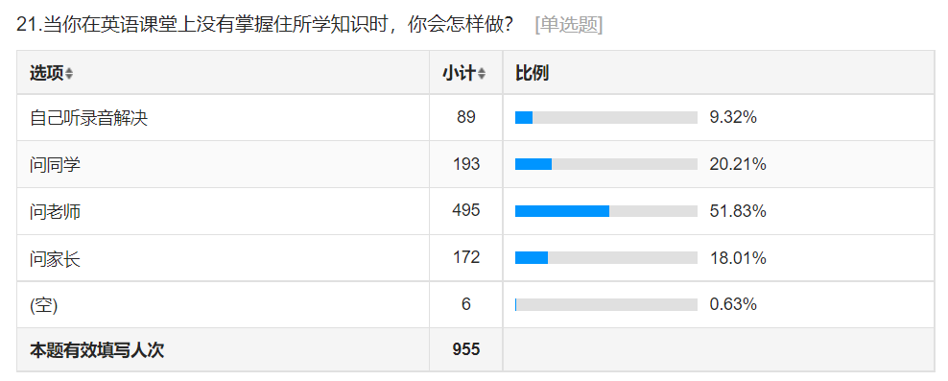

(12)学生的写话和写作水平有差异。其中会基于理解进行创生性的表达，表达语言使用(词汇、句式)丰富，表达结构多样的学生占25.76%，会基于主题进行有序的表达，主题明确，结构完整、有序，表达内容之间关联度较高的学生占23.14%，会根据课文进行模仿性的表达，正确书写单词，正确运用语法、标点符号的学生占23.98%，会根据课文进行模仿性的表达，但是单词拼写、语法运用、标点符号有时会有错误的学生占16.65%，只会写一些关键词，单词容易拼写错误的学生占5.34%。

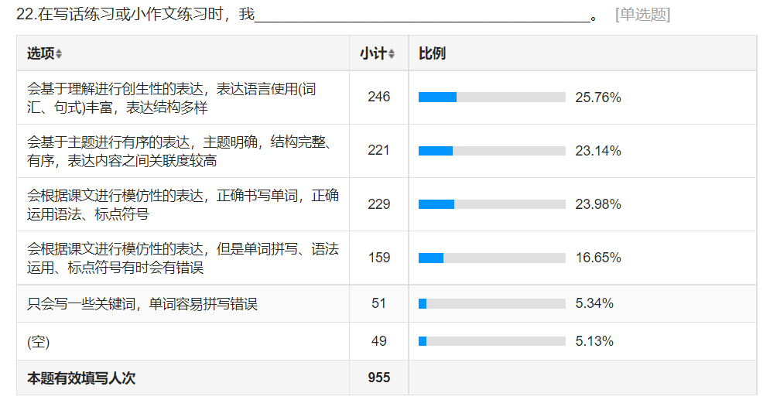

**四、结果分析与讨论**

1.学生对英语学习有兴趣，但是缺乏强烈的参与课堂的主动性。

通过对调查结果的分析，我们可以发现一个矛盾的现象，虽然小学生对英语学习有兴趣，但是课堂参与活动和发言的动力却不足，缺乏主动性。学生课堂参与程度是衡量教师教学水平的有效依据，也是培养学生学科兴趣，调动其积极主动性的重要前提。小学阶段学生首次系统性接触英语这一门学科，教师应结合学生的认知特点与发展规律，在以生为本的教学理念下，合理优化创新教学环节，在保证学生课堂参与程度的同时，合理激发其英语学科的兴趣。在教学实践中，教师可以合理借助先进的教学辅助工具，并组织合作探究等激发学生主体意识的环节，在调动学生主动性的前提下，综合发展其学科素质与能力。

2. 小学英语课堂活动丰富，但还是会有各种常见问题。

调查发现小学生英语学习中有一些常见的问题，如背单词困难、发音不准，英语与汉语拼音混淆，还有部分学生因为英语老师在课堂中以英语授课为主不能完全听懂上课内容，个别同学学习时间紧张，用来学习英语的时间有限等等。小学正处于英语启蒙阶段，基础教育阶段课程的首要任务是激发小学生学习英语的兴趣，使学生树立信心，养成良好的学习习惯和形成有效的学习策略。然而在实际教学过程中，有许多困境影响着教学和学习的进行，因此就要求老师要树立新的理念，突出学生为主体，创造各种条件，使用各种方法来为学生解决问题，提高学生学习效率。如学生的发音问题，可以在课堂上增加模仿录音跟读的时间，在模仿中纠正发音，背单词困难问题，老师可以在教学中指导学生运用语音拼读法，来降低学生背单词的难度。

3.教师对学生发言的不同反馈，对学生的英语学习及师生互动有不同程度的影响。

调查发现教师与学生对不同类型的反馈语的偏好大体相似，也就是都喜欢积极反馈和间接纠正，但是也有学生与教师的偏好不一致的情况。比如很多教师认为间接纠正对学生更好，但有些学生则希望老师可以直接也就是明确纠正自己的错误。老师课堂反馈语和师生互动也有一定的影响，教师需提高课堂反馈语的有效性，促进英语课堂师生的互动。教师应关注反馈时机，注重反馈的及时性；关注学生的差异和个性发展，注重因材施教；注重反馈的表达，并将教学内容融入反馈中；根据教学目标设定反馈，反馈应灵活多样；学会反思和总结，提高反馈的有效性。

4. 学生的口头表达能力和笔头写话能力存在一定的差异。

小学生之间的主体差异是客观存在的，教师不仅要重视主体差异，在分析学生个体差异的基础上，有针对性地采取差异化教学手段，因材施教，提升小学生的英语水平，促进学生全面发展。大量的“听”“读”训练是输入英语最主要的形式。但是，要想真正掌握语言知识，就需要进行恰当的口头和笔头的语言输出，以促使学生巩固语言知识。有效的语言输出方式可以让学生更好地内化语言知识，从而达到有效运用语言知识的最终目的。口头输出是指语言习得者对语言知识的运用，即学习者运用已有的目标语言知识系统和交际策略，去实现语言的交际目的，发展运用语言的能力。在英语教学中，教师可以使用daily show模式，即让学生在课前五分钟选择一个主题进行课前活动，形式可以是演讲、采访、表演等。写作训练是教师比较常用的一个方法，可以体现在日常的习惯中，教师在英语课堂中可以设计如仿写课文、创编对话、每单元的主题作文练习等。长期的写作训练能够让学生积极调动所学的单词和短语，主动积累更多的生词和搭配方式，另外老师还可以定期与学生进行好文分享，把学生的作品用来互相交流和学习。